Modulo B La centuriazione romana
TITOLO DEL MODULO  La centuriazione romana | SCUOLA a.s  Classe docenti
Schema sintetico

Titolo dell’unità didattica | Prerequisiti | Descrittori di modulo | Competenze | Capacità | Collegamenti
1. L’organizzazione della centuria romana  Laboratorio.  2. Alcuni esempi di centuriazione romana.  Laboratorio.  3. Le ville nella centuriazione.  Laboratorio. | Conoscenze di base sui tipi di carte, loro scale e tipologie.  Conoscenze generali sulla civiltà romana  Capacità di trarre informazioni da testi scritti e visivi (vari tipi di fonti).  Capacità operativo-manuali.  Conoscenze di base di matematica | A. Far conoscere le caratteristiche principali del sistema uomo/ambiente (rapporto tra territorio e sue risorse, tra organizzazione dello spazio e attività dell’uomo).  B. far conoscere l’importanza della tecnologia nel sistema uomo/ambiente. | Decodificare e confrontare carte geografiche e topografiche.  Ricavare informazioni da testi scritti, classificarle e schematizzarle sulla base di criteri dati.  Ricercare autonomamente informazioni utili all’arricchimento del lavoro.  Formulare ipotesi.  Sintetizzare e concettualizzare oralmente e per iscritto o con schemi  Confrontare.  Operare con il computer.  Lavorare individualmente e in gruppo.  Memorizzare informazioni. | Rielaborazione.  Riutilizzazione delle conoscenze e delle competenze.  Analisi critica. | Storia  Geografia.  Italiano.  matematica  Tecnologia e disegno.  Arte.  Inglese

Contenuti | Metodologia | Strumenti | Verifiche | Tempi
1. L’organizzazione generale di una centuria: regole e rituali  2.La centuria e la matematica.  3. Le abitazioni rurali delle centurie. | 1. Esplicitazione dei contenuti, degli scopi e delle modalità di lavoro del modulo agli studenti.  2. Brainstorming su concetti/idee.  3. Lezioni interattive.  4. lavori individuali, di coppia, in piccoli gruppi eterogenei, con definizione dei ruoli.  5. simulazione di conferenze.  6. attività di rielaborazione creativa | 1. Immagini fotografiche, in diapositive, da testi, da computer.  2 Carte geostoriche e topografiche.  3Testi scritti:, testi letterari, fonti storiche.  4 | In itinere, con creazione di prodotti intermedi come carte ricostruttive e non, relazioni scritte o orali.  Sommative con la creazione di prodotti finali come un ipertesto. | Secondo quadrimestre per tre ore la settimana.

Elaborazione didattica

L’elaborazione del modulo didattico relativo alla centuriazione romana prevede tre unità didattiche, da proporre a un biennio superiore dell’Itis. Il percorso di documentazione e ricerca si propone di individuare le linee guida della suddivisione delle colonie romane in centurie e le tracce ancora riscontrabili sul nostro territorio.
L’intero processo deve avvenire attraverso un approccio interdisciplinare per sperimentare un percorso di lavoro che ha il fine di coniugare la consueta pratica didattica con una modalità laboratoriale di apprendimento, basata sulla partecipazione attiva dello studente, che diventa protagonista delle unità proposte. Gli studenti , in pratica, vengono sollecitati operativamente , intellettualmente e creativamente a diventare attori principali dell'azione didattico - modulare.
La centuriazione romana è una particolare organizzazione del territorio adottata dai Romani dopo la sua conquista. e risponde a funzioni produttive ma anche ad una divisione della vita e del cosmo di respiro religioso. Le prime centuriazioni ebbero lo scopo di creare un'estesa e ordinata cintura difensiva contro eventuali attacchi esterni, cintura costituita dalle case dei coloni sorte sulle singole proprietà e disseminate per tutto l'agro colonizzato. La divisione e l’assegnazione delle centurie venivano effettuate secondo la schema militare dell’accampamento: la limitatio deriva forse dall'impianto rettangolare del castrum (accampamento militare), il quale richiamava lo schema razionale ellenistico (urbanistica ippodamea).
Esistevano due tipi di centuriazione: secundum caelum, in cui il sacerdote riportava sul terreno l'organizzazione della volta celeste ( è questo un adattatamento dalla cultura etrusca) e secundum naturam, nella quale la centuriazione si adattava al terreno in base alle caratteristiche fisiche del territorio. Entrambe le strutture furono riprodotte prima in Italia, poi la pratica della limitatio si diffuse nel resto dell'impero, rivelandosi un sistema efficiente di catasto.
Il terreno veniva misurato e si definivano le due linee fondamentali, il decumano massimo a est e a ovest, il cardo massimo da nord a sud. Parallelamente a essi venivano tracciate altre linee così da formare un reticolo: ne risultavano degli appezzamenti quadrati di 700 metri circa di lato e con una superficie di 50 ettari circa, le centurie per l’appunto. Lungo queste linee correvano i confini dei campi, le strade i filari degli alberi, i canali di scolo delle acque , i sentieri.
I poderi venivano assegnati rispettando il grado militare dei coloni, alla popolazione locale venivano distribuiti i due terzi circa delle centurie e avevano l’obbligo di pagare un’imposta perché il territorio conquistato era ormai romano.
Nel paesaggio agrario italiano di pianura sono ancora evidenti le tracce della centuriazione; nella Pianura padana, per esempio, i confini dei campi e il tracciato delle strade ricalcano ancora fedelmente quelli di 2000 anni fa.
L’agro cesenate è il migliore esempio europeo di conservazione della razionalizzazione del territorio organizzato dai Romani in epoca tardo-repubblicana. Si sono, infatti, conservate le tracce della limitatio e le divisioni dell’agro operate all’epoca sono ancora in gran parte presenti, nonostante i fenomeni idrogeologici che nel corso dei secoli hanno però inciso soprattutto nell’area riminese. I tipi più macroscopici di deformazione del paesaggio centuriato possono essere rilevati attraverso mappe aerofotogrammetriche attuali ed il confronto con la cartografia storica disponibile.
In conclusione, precisiamo che l’obiettivo non è solo quello di condurre gli allievi all’acquisizione di conoscenze e competenze generali e specifiche in merito alla tematica trattata, ma anche quello di attivarli a produrre concretamente materiali / oggetti / elaborati, sia in itinere come parziali punti di arrivo di un percorso, sia, nel momento finale, prodotti che tengano conto degli elaborati parziali in una sintesi efficace.
Consapevoli del fatto che non tutte le domande potranno o dovranno avere risposte sempre esaurienti, il metodo “euristico” è stato il filo rosso che ha guidato la costruzione del modulo. Il suo carattere interdisciplinare tende ad evidenziare aspetti e variabili diverse, con l’uso di strumenti differenti, di concetti e informazioni tra loro interrelate. Lo scopo è stato proprio quello di far funzionare sinergicamente le discipline coinvolte, per portare gli studenti ad evidenziare collegamenti e associazioni tra saperi e, perché no, tra esperienze.
I laboratori con i relativi documenti costruiscono un percorso logico, ma possono essere utilizzati dall’insegnante e dagli studenti anche secondo una sequenza diversa da quella proposta. Queste schede e i documenti relativi sono fotocopiabili allo scopo della realizzazione didattica.

Schede per lo svolgimento dei laboratori.
TITOLO DEL MODULO  La centuriazione romana  Laboratorio | U.D. 1. L’organizzazione della centuria romana.

Competenze e descrittori
- sa osservare immagini;
- sa ricavare informazioni da vari tipi di documenti;
- sa orientarsi nello spazio simbolico.

Documenti
Doc. 1: immagine 1 e 2: Il paesaggio nella pianura Padana in età protostorica e Il paesaggio della pianura Padana in età romana, in ‘La romanizzazione del Veneto’. Materiali sperimentali per gli alunni della scuola media, a cura di Rosalia di Blasi Burzotta, Comune di Venezia, Assessorato alla pubblica istruzione, Itinerari educativi, a.s. 2000/2001;
Doc. 2: Un abaco, in M. Mazzi – P Aziani, Chronos, Milano, Principato, 1997, pag. 239.
Doc. 3 Aspetti matematici della centuriazione cesenate,
da http://www.kjws.com/centuriazione/mate.html#Centro
Doc. 4: ‘La determinazione dell’orientazione equinoziale’, in L'orientazione della chiesa parrocchiale di Valnegra (bg) di Adriano Gaspani: http://www.vialattea.net/archeo/valnegra.htm.
Doc. 5: ‘Osservazioni solari e allineamenti astronomici’, in Giuliano Romano, Archeoastronomia italiana, Padova, Cleup, 1994, pagg. 16-18.
Doc. 6: La groma., in ‘La romanizzazione del Veneto’. cit. pag. 15

Attività 1 e Metodologia 1
Osservazione delle immagini 1 e 2.
Gli studenti, dopo aver confrontato le due immagini, devono redigere una breve relazione che metta a confronto i due diversi insediamenti sul territorio.

Attività 2 e Metodologia 2
Si può proporre una uscita didattica di un giorno al Museo della Centuriazione a San Giorgio (circa 6 km. da Cesena.
Vedi siti:
www.kjws.com/centuriazione/
www.romagna.net/centuriazione/jf/index.htm

Attività 3 e Metodologia 3
Dato un elenco di numeri riproducete l’abaco, come quello rappresentato in figura, su di un foglio.

Attività 4 e Metodologia 4
L’insegnante di matematica introduce i concetti di proporzione e successione e invita gli studenti a verificarli direttamente sulla cartina della centuriazione cesenate del doc. 3.

Attività 5 e Metodologia 5
Dopo aver fatto leggere il doc. 4 l’insegnante propone agli studenti di illustrare con semplici schizzi la determinazione del Nord con il metodo descritto.

Attività 6 e Metodologia 6
L’insegnante di Scienze fa leggere il brano del doc. 5 e invita gli studenti a creare delle scenette per descrivere il procedimento di creazione di un allineamento.

Attività 7 e Metodologia 7
L’insegnante invita gli studenti ad elaborare un breve scritto in cui descrivere le operazioni svolte dai due agrimensori nel doc. 6 per preparare la centuriazione.

Documenti del laboratorio
U.D.1

Doc. 1: immagine 1 e 2: Il paesaggio nella pianura Padana in età protostorica e Il paesaggio della pianura Padana in età romana, in ‘La romanizzazione del Veneto’. Materiali sperimentali per gli alunni della scuola media, a cura di Rosalia di Blasi Burzotta, Comune di Venezia, Assessorato alla pubblica istruzione, Itinerari educativi, a.s. 2000/2001;

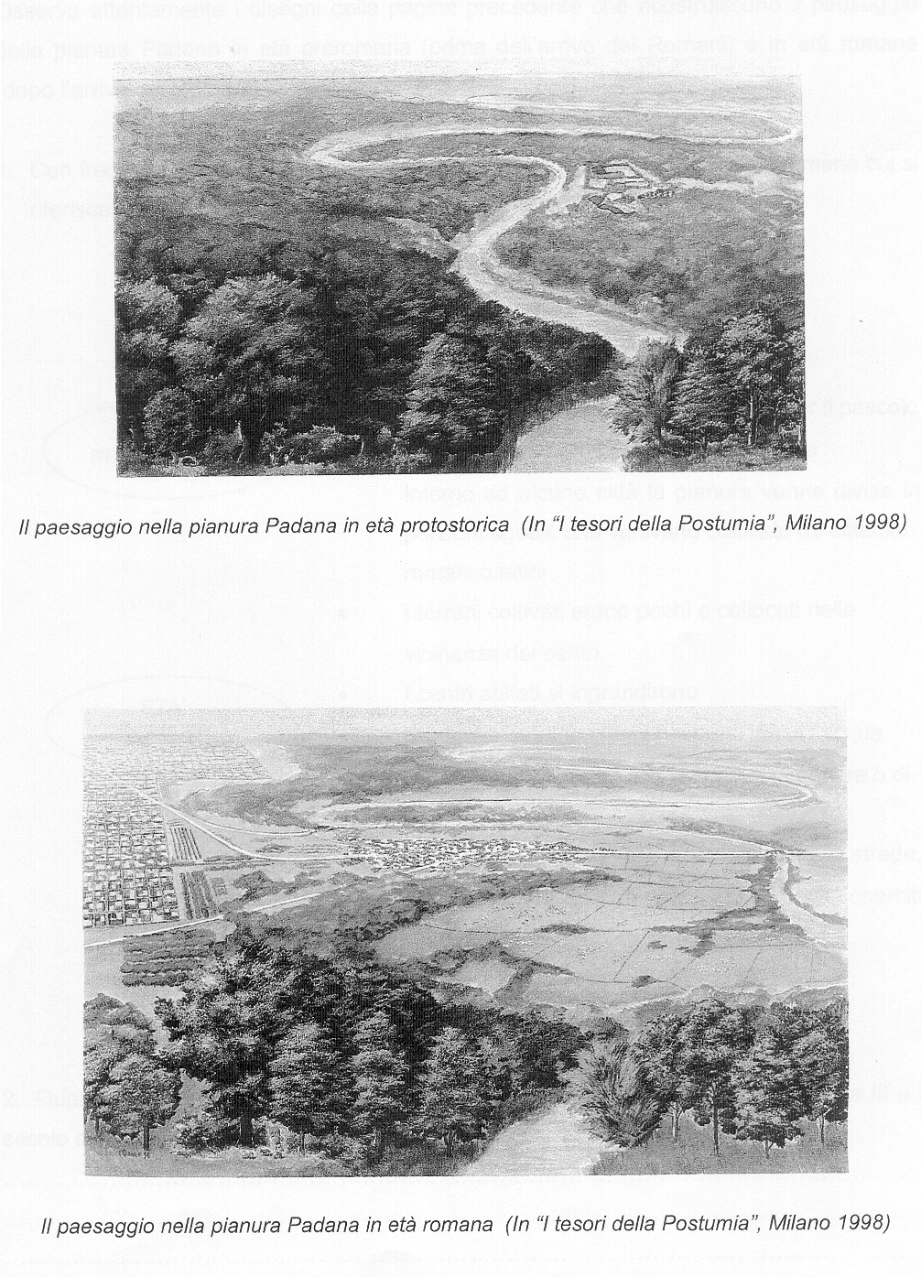

1)Con frecce di colori diversi, unisci ciascuna frase con il periodo preromano o romano cui si riferisce

ETA’ PREROMANA ETA’ ROMANA

Esistevano numerosi ed estesi boschi  i centri abitati si ingrandirono  i centri abitati erano di dimensioni ridotte  intorno ad alcune città la pianura venne divisa in porzioni uguali, che venivano coltivate da cittadini romani e latini  si attraversavano i fiumi nei punti in cui l’acqua era più bassa o ci si serviva di zattere o di barche | i fiumi erano attraversati da ponti  i terreni disboscati venivano utilizzati per il pascolo  i terreni coltivati erano pochi e collocati nelle vicinanze dei centri  si costruirono vere e proprie strade,principalmente per il passaggio degli eserciti romani

2)Elabora ora un breve saggio che illustri i cambiamenti avvenuti nel paesaggio durante la romanizzazione (fra III e I sec. a.C.). Puoi utilizzare le frasi del precedente esercizio come scaletta del tuo svolgimento.

Doc. 2: Un abaco, in M. Mazzi – P Aziani, Chronos, Milano, Principato, 1997, pag. 239.

“L’oggetto rappresentato è un abaco, uno strumento per fare operazioni matematiche usato da tutte le civiltà del Mediterraneo prima dell’introduzione dei numeri arabi. Le perline della parte superiore alla riga orizzontale di divisione valgono 5 , quelle della parte inferiore valgono 1 . L’ultima colonna è quella delle unità, alla sua sinistra si trova quelle delle decine, alla sinistra di queste si trovano le centinaia, poi le migliaia ecc.
Completa il numero in cifre arabe tenendo presente che sono valide solo le perline che sono state spostate vicino alla riga orizzontale.

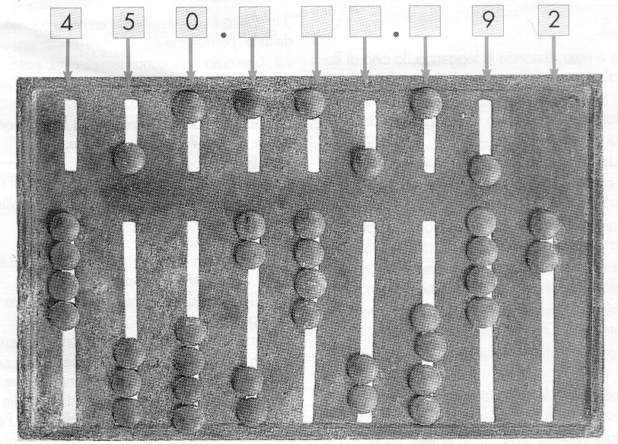

Doc. 3 Aspetti matematici della centuriazione cesenate
Da http://www.kjws.com/centuriazione/mate.html#Centro
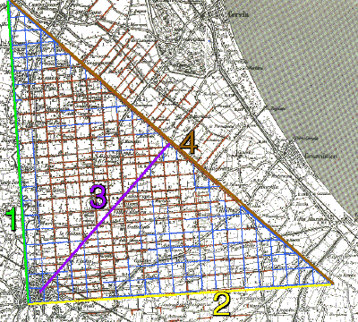

Coincidenze matematiche e geografiche
La centuriazione cesenate è orientata parallelamente al meridiano terrestre, con uno scarto di al massimo 4°30'.
Si può notare come, in corrispondenza di alcuni punti significativi, siano presenti palazzi od opere storiche. Ad esempio, ricostruendo i vertici delle quadre tagliate dalla via Confine si ottiene una linea parallela alla via Confine stessa passante per la pieve di S. Stefano di Pisignano. Tale linea coincide in un tratto con la via Traversa e con la strada di accesso ad una palazzo del 1700 a Castiglione di Ravenna. Il punto più a Nord della Centuriazione Cesenate è equidistante da Cesena e da Ravenna (zona Punte Nuovo - Fiumi Uniti), il punto più a Est è invece equidistante da Rimini e da Cesena centro.

Riscontri matematici
Pentagramma pitagorico
Montaletto (D) e Confine (C) dividono la via Confine secondo le proporzioni del pentagramma pitagorico, basato sul numero aureo.
Proporzione armonica
Le distanze fra Pisignano (B), Confine (C) e Montaletto (D) all'interno della stessa tratta sono in rapporto fra di loro secondo la proporzione armonica usata da Pitagora per le note e di origine babilonese.
Successione di Fibonacci
I punti Bevano (A), Pisignano (B), Confine (C), Montaletto (D) e Fossa Matrice (E) sono allineati secondo la successione ora detta di Fibonacci, ma già conosciuta a quel tempo come la X proporzione pitagorica basata sul numero aureo.
Incentro della Centuriazione
L'incentro del triangolo della Centuriazione cade su Villa Calabra, nell'intersezione del VI cardine con il VI decumano.
È inoltre da notare che 6 è il numero che si ottiene sommando a tre a tre i numeri naturali (3 sono i lati del triangolo e i punti di contatto della circonferenza inscritta con questi ultimi) e sommando le cifre del risultato (1,2,3 = 5; 4,5,6 = 1,5 = 6; ...).
Inoltre sommando i numeri naturali fino al 6 (6+5+4+3+2+1) si ottiene 21, che, come già detto, è il numero del fuoco per i pitagorici e ricorre più volte nella Centuriazione. 21 è 7 volte 3, e questa ripetizione era considerata una formula scongiuratrice.
Ipotesi tradizionale
Antecedente all'ipotesi del prof. Brighi, la lettura tradizionale teorizza la divisione del territorio cesenate in 17 decumani e 12 cardini.
L'incontro fra il primo cardine ed il primo decumano si troverebbe nell'abitato di Cesena stessa, secondo una norma seguita dai gromatici che prevede il posizionamento degli assi principali fuori dalle mura. Importante è il tracciato della via Cervese, che attraversa la Centuriazione come una bisettrice. Secondo l'ipotesi tradizionale, questa strada fu costruita per abbreviare il percorso che da Cesena conduceva alle zone costiere. Essa inoltre incrocia perpendicolarmente la via Confine e per questo veniva considerata come l'ipotenusa ideale della centuriazione.
Per organizzare la centuriazione i gromatici seguirono le regole dell'orientamento astronomico nord-sud, sfruttando, dove possibile, gli elementi naturali del territorio (fiumi e torrenti). Secondo l'ipotesi suddetta, la città di Cesena è un'eccezione in quanto il suo orientamento dei reticoli è perfetto grazie alle possibilità topografiche. Il cardo maximus è identificato con la via Ravennate.

Rapporti matematici nella centuriazione cesenate

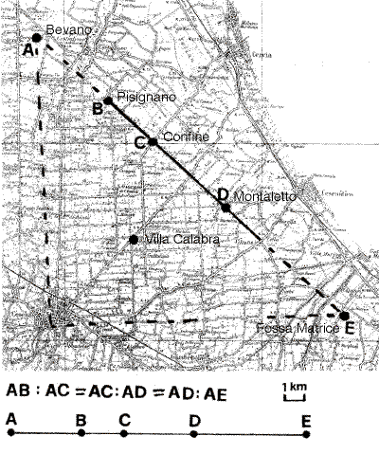

Doc. 4 ‘La determinazione dell’orientazione equinoziale’, in L'orientazione della chiesa parrocchiale di Valnegra (bg) di Adriano Gaspani: http://www.vialattea.net/archeo/valnegra.htm

‘La strumentazione più semplice per determinare le orientazioni equinoziali era rappresentata da un semplice bastone piantato verticalmente nel terreno, uno gnomone, che illuminato dal Sole proiettava la sua ombra in direzione esattamente opposta a quella del Sole.
Il moto dell'ombra quindi era esattamente simile a meno di un fattore di scala dipendente dalla lunghezza dell'asta, al moto apparente del Sole sulla sfera celeste, ma nella direzione opposta.
Il metodo, probabilmente il più preciso disponibile a quei tempi era quello del "Cerchio Indiano" che e' descritto da Vitruvio (De Architettura, I,6,6), ma di cui si hanno notizie già dai papiri egiziani e dai documenti provenienti dall'India antica, da cui la sua particolare denominazione.
Il metodo risulta applicabile qualsiasi giorno dell'anno.
Fissato lo gnomone verticale si segnava alla mattina la posizione raggiunta dall'estremità dell'ombra.
Successivamente si tracciava una circonferenza centrata nel piede dello gnomone e passante per il punto segnato sul terreno, poi si attendeva, durante il pomeriggio, il momento in cui l'ombra lambiva nuovamente il cerchio e si segnava sulla circonferenza il punto ottenuto.
La linea passante per i due punti sulla circonferenza rappresentava la direzione equinoziale cercata.’

Doc. 5: ‘Osservazioni solari e allineamenti astronomici ‘, in Giuliano Romano, Archeoastronomia italiana, Padova, Cleup, 1994, pagg. 16-18.

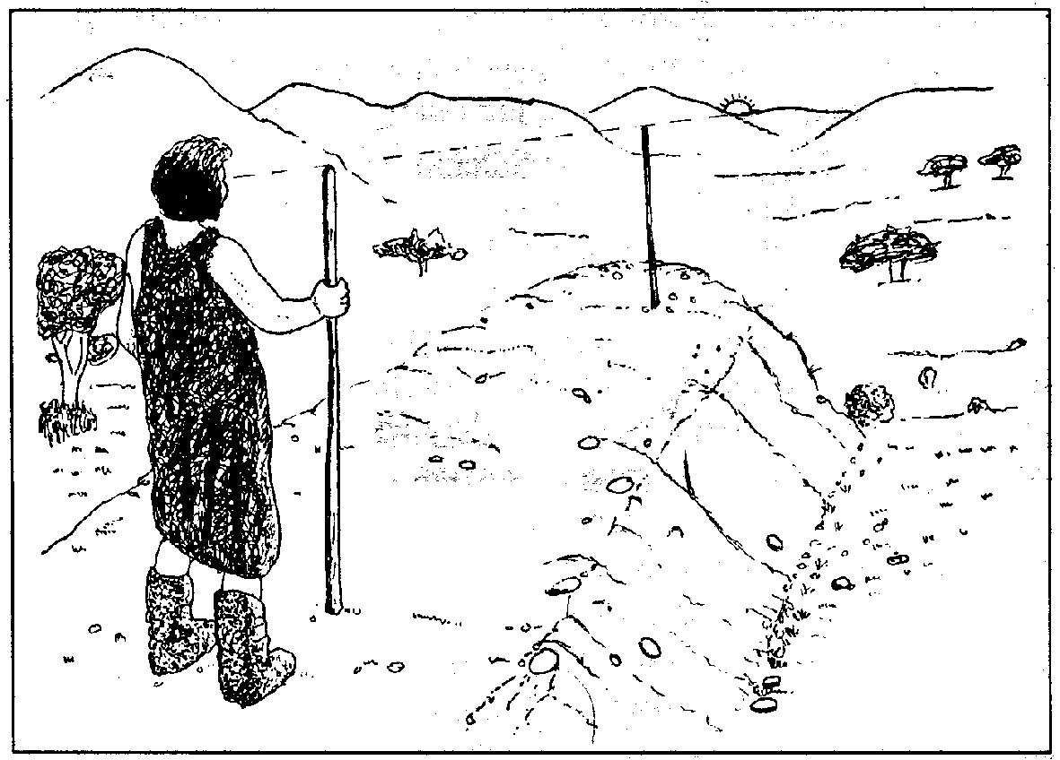

‘Come potevano essere fatte le osservazioni sul sole per individuare le date fondamentali dell’anno?
[…]
Il sistema, molto semplice, veniva applicato nel seguente modo.
Si desideri determinare, per esempio, la data del solstizio invernale. Fissati due pali alle estremità d'uno dei terrapieni, quello che è diretto a sud est, l'osservatore ponendo la testa sul palo di nord ovest, all'alba attende l'apparire dei. primi raggi del Sole che dovrebbe sorgere proprio dietro l'altro palo. Aiutato da un'altra persona, a mezzo di comandi a voce, l'osservatore, mentre il Sole leva, fa postare il palo di sud est in modo che questo gli appaia, ad un certo momento, coincidente con il centro dell'astro nascente.
Operando in questo modo con un doppio procedimento sui due terrapieni paralleli; giorno dopo giorno in prossimità del solstizio, con successive prove, è possibile individuare la posizione nella quale l'astro sembra fermarsi nel suo movimento verso sud, seguendo il suo lento spostamento ogni mattina. […].
Negli stessi giorni operando con analoghi allineamenti fatti sugli altri due lati, quelli che sono diretti verso nord est, è possibile al tramonto determinare con esattezza il punto dove il Sole sparisce. In questo modo si trova anche l'allineamento sul quale, osservando nel verso opposto, è possibile individuare, circa sei mesi dopo, il punto dove leverà il Sole nel solstizio estivo ’.

Doc. 6: La groma., in ‘La romanizzazione del Veneto’. cit. pag. 15

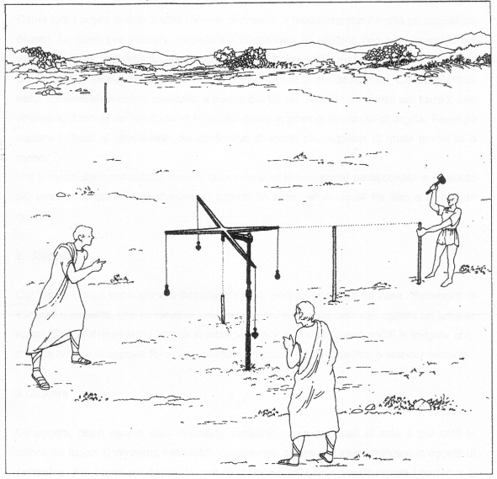

Due agrimensori romani preparano la centuriazione suddividendo il terreno secondo linee che si intersecano ad angolo retto.

Scheda per lo svolgimento del laboratorio
TITOLO DEL MODULO  La centuriazione romana  Laboratorio | U.D. 2. Alcuni esempi di centuriazione romana.

Competenze e descrittori
- sa osservare immagini;
- sa ricavare informazioni da vari tipi di documenti;
- sa orientarsi nello spazio simbolico.

Documenti
Doc. 1: Tab. 1, Misure agrarie romane e Tab. 2, Misure lineari romane, in ‘La romanizzazione del Veneto’. Materiali per gli insegnanti, Comune di Venezia, Assessorato alla pubblica istruzione, Itinerari educativi, a.s. 2000/2001;
Doc. 2: piante di città tratte da Guida rapida d’Italia del Touring Club Italiano.

Attività 1 e Metodologia 1

Osservazione della tab. 1 sulle misure agrarie romane e riproduzione in scala delle seguenti richieste: a) le dimensioni dei quadrati equivalenti alle unità di misura riportate; b) e quelle di segmenti relativi alle misure lineari.
L’insegnante propone agli studenti di individuare le relazioni quantitative e proporzionali tra le misure agrarie romane.

Attività 2 e Metodologia 2

Osservazione del doc. 2 relativo alle piante delle città di origine romana,
L’insegnante propone agli studenti di evidenziare gli assi del Cardo e del Decumano, nonché del perimetro e di verificate se questi assi sono orientati con il Nord geografico o con il solstizio estivo o con condizioni ambientali.

Documenti del laboratorio
U.D.2

Doc. 1: Tab. 1, Misure agrarie romane e Tab. 2, Misure lineari romane, in ‘La romanizzazione del Veneto’. Materiali per gli insegnanti, Comune di Venezia, Assessorato alla pubblica istruzione, Itinerari educativi, a.s. 2000/2001;

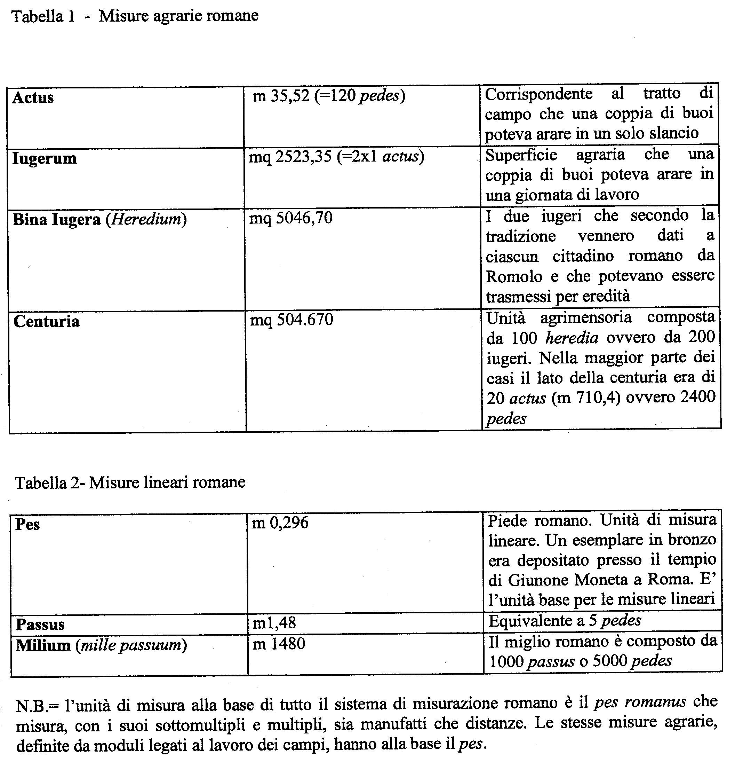

Doc. 2: piante di città tratte da Guida rapida d’Italia del Touring Club Italiano.
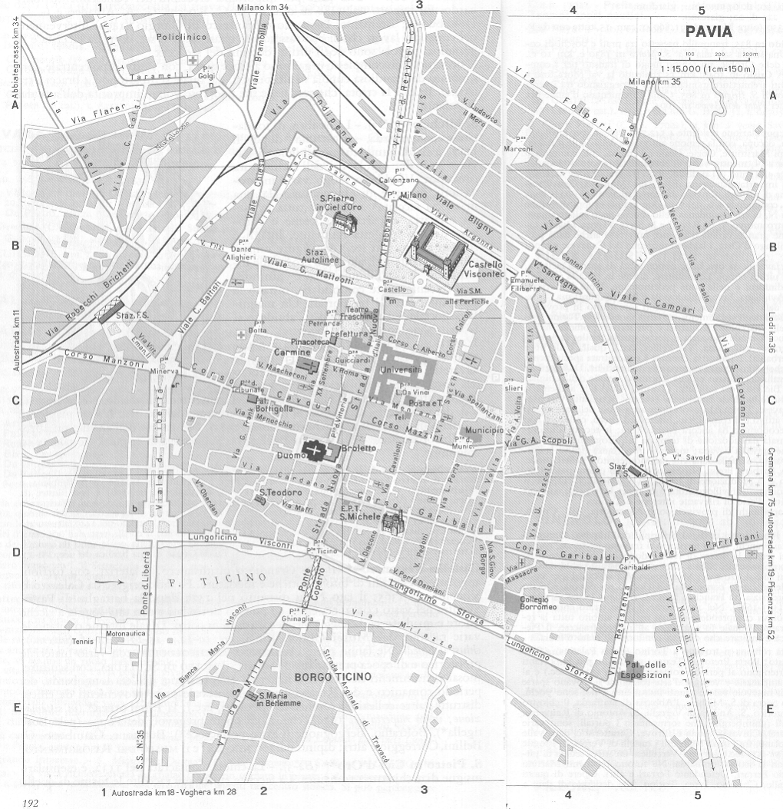
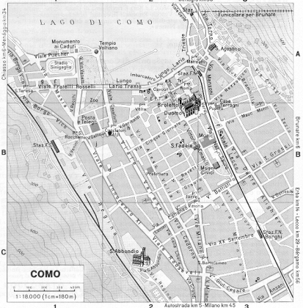

Como Pavia
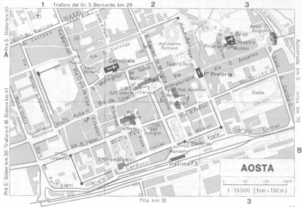

Aosta

Schede per lo svolgimento dei laboratori.
TITOLO DEL MODULO  La centuriazione romana  Laboratorio | U.D. 3. Le ville nella centuriazione.

Competenze e descrittori
- sa ricavare informazioni da vari tipi di documenti;
- sa orientarsi nello spazio simbolico.

Documenti
Doc.1 ‘Le ville nella centuriazione’, in www.kjws.com/centuriazione/indville.html
Doc. 2 Brano tratto da “Sull’agricoltura” (De agricoltura) di M.P. Catone contenuto in A. Ronconi –M. R. Posani , Storia e antologia della letteratura latina, Firenze, Le Monnier,1978, vol.1, pg.218
Doc.3: Brano tratto da “Georgiche” di Virgilio contenuto in Virgilio, Georgiche, Milano, A. Mondadori, 1997 (testo, traduzione e note a cura di A. Barchiesi), pp.11,17,19

Attività 1 e Metodologia 1

Lettura del doc. 1 e ricostruzione della pianta di una villa signorile.
L’insegnante propone di ricavare la pianta dall’assonometria del doc. 1.

Attività 2 e Metodologia 2

Lettura del documento 1; risposte al questionario

Gli studenti, dopo aver letto il brano, devono rispondere singolarmente al questionario proposto

Attività 3 e Metodologia 3

Lettura del documento 2; risposte al questionario
Gli studenti, dopo aver letto il brano, devono rispondere singolarmente al questionario proposto

Documenti del laboratorio
U.D.3

Doc. 1 ‘Le ville nella centuriazione ’, in www.kjws.com/centuriazione/indville.html

Le ville nella Centuriazione
Le case rurali
Raramente le fattorie dei coloni sono state oggetto di indagini archeologiche, anche perché, sicuramente costruite con materiale precario, hanno lasciato labili tracce. Dai pochi esempi noti esse non sembrano rispecchiare il rigido standard egualitaristico tipico degli impianti coloniali urbani. La loro localizzazione pare fosse preferibilmente nei pressi degli incroci dei limites. Uno degli esempi più semplici conosciuti di abitazione rurale (Lucus Feroniae) è costituito da un'unica stanza con un bancone all'interno e all'esterno grandi dolia per conservare derrate alimentari. Si conoscono però esempi di fattorie con pianta molto più ampia e articolata, caratterizzate da irregolarità della struttura che presenta un'organizzazione interna presumibilmente dettata dalle necessità funzionali, benché con schemi riconoscibili e ripetuti (ambienti articolati attorno ad un cortile interno e, all'esterno, ampi recinti scoperti). Questi tipi di strutture rurali sembrano scomparire con l'avvento della villa urbano-rustica specializzata nella produzione per il mercato.
La villa signorile
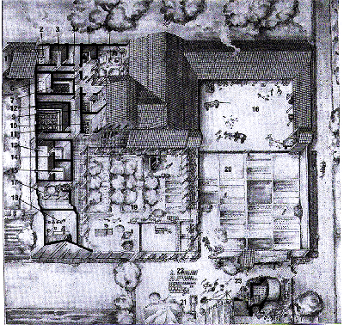

Ipotesi ricostruttiva di villa urbano-rustica da Mutina 1989)

La villa signorile consiste in un grande complesso architettonico articolato in pars fructuaria, o rustica, e pars urbana. Il primo quartiere ha funzioni produttive ed è destinato ad accogliere schiavi e lavoratori, il secondo ha caratteristiche residenziali riconoscibili a livello funzionale (presenza di sale di rappresentanza, ambienti termali) e formali (affreschi decorativi, mosaici). In Emilia Romagna si ritrova anche un tipo di villa rustica a carattere più produttivo e dove alloggia abitualmente il fattore.
Varrone ci informa che la pars rustica era destinata "al ricovero e alla conservazione dell'attrezzatura per la lavorazione agricola, che deve essere conservata in ambienti sotto chiave".
Grazie agli scavi archeologici condotti nel bolognese, nel ravennate a Russi, nel cesenate a Pievesestina, comprendiamo che la villa era articolata su uno o più cortili, attorno ai quali erano distribuiti immensi vani conchiusi entro un perimetro murario quadrangolare. La vocazione agricola di tali ville era denunciata dalla tipologia degli ambienti: si ritrovano strutture come magazzini, depositi per gli attrezzi e per i prodotti agricoli, stalle e recinti (le strutture più frequentemente riconoscibili), affiancati talvolta dai torcularia. Inoltre tutte le infrastrutture erano funzionali alle produzioni agricole. Le officine delle aziende maggiori erano anche tese allo sfruttamento commerciale dei prodotti; bene acquisita era così la capacità di funzionamento e distribuzione. Si conoscono, oltre a questi, esempi di vetrerie e tintorie dalla veste architettonica, sobria e funzionale, caratteristica delle fattorie destinate alla vita e al lavoro di una famiglia contadina. Tipico di questa casa colonica, che si poneva alla base del popolamento sparso degli agri centuriati, è inoltre la compenetrazione di spazi domestici e aree lavorative.
D. Scagliarini

Indagine archeologica a Pievesestina
Nel territorio cesenate gli esempi ci vengono dagli studi di due aree: Dismano - Pievesestina e area alla sinistra del Savio. La ricerca condotta nell'area Dismano - Pievesestina ha permesso la rilevazione di reperti romani ad una profondità di circa 60-100 cm; questo fattore ha comportato un danneggiamento dei reperti causato dall'aratura dei campi.
L'analisi topografica del distretto ha evidenziato la sopravvivenza di una limitatio in alcuni assi viari a ponente di Pievesestina. Sono stati individuati cardines ad una distanza di 10-15 actus l'uno dall'altro e decumani, la cui rilevazione è stata più complessa: essi non corrispondono tra loro e talvolta differiscono anche per orientamento. In età imperiale l'inurbamento della zona in questione ruotava attorno alla via Dismano.
Tra i siti antropizzati che sono stati ritrovati abbiamo la villa rustica affiorata dallo scavo di un fossato (che per circa 100 m ha attraversato ciò che sopravviveva di un antico insediamento). Sotto uno strato di argilla affioravano resti di sottofondo pavimentale in cocciopesto e i resti di un mosaico geometrico con tessere bianche e nere. E' superstite un motivo a pelta (a scudo) entro una cornice di tessere piuttosto grandi. L'andamento di tale insediamento era obliquo al fossato e si estendeva per un fronte di circa 6 metri. Lungo lo stesso asse si trovarono vicino alla via Dismano ossa umane (forse era la necropoli della villa). Il sondaggio archeologico eseguito ha evidenziato due ambienti non del tutto ricostruibili. I due ambienti, uno a nord e uno a sud del fossato, erano riscaldati.

Doc. 2 Brano tratto da “Sull’agricoltura” (De agricoltura) di M.P. Catone contenuto in A. Ronconi –M. R. Posani , Storia e antologia della letteratura latina, Firenze, Le Monnier,1978, vol.1, pg.218

Catone, Sull'agricoltura
Per far guada no sarebbe alle volte meglio la mercatura, se non fosse cosí peri-colosa, ed anche 'usura, se fosse altrettanto onesta. I maggiori nostri cosí ritennero e posero nelle leggi; doppia pena abbia il Ladro, quadrupla l'usuraio. Di qui puoi
fare stima di quanto considerassero peggior cittadino l’usuraío del ladro. E quando lodavano un uomo buono, dabbene, cosí lo lodavano: " buon agricoltore e buon colono "; chi cosí fosse lodato stimavano che massimamente fosse lodato. Quanto al mercante lo trovo strenuo uomo e appassionato di far patrimonio: ma, come ho detto sopra, sempre in pericolo e in guai. Dagli agricoltori, invece, provengono gli uomini piú forti e i soldati piú coraggiosi; e ne consegue iI guadagno piú degno di un uomo che abbia il sacro rispetto di sé e della patria: e piú sicuro è, e meno soggetto a odii.
Quando avrai in animo di acquistare un fondo, abbi questo in animo, di non acquistarlo perché ad esso ti appassioni; e di non stancarti di andarlo prima a veder tu stesso tutto, piú e piú volte; e non ti basti averne una volta fatto il giro. Ché quanto piú vi andrai piú ti piacerà quello che ha di buono. Mettiti in animo di badare se i vicini abbiano buon aspetto: ché in buona regione bisogna che buono aspetto essi abbiano.... Bada che abbia buon clima, buona terra... buona provvista d'acqua..., che sia su buona via e frequentata... che sia bene edificato. ……. Da buon colono e buon edificatore meglio si compra....
il padre di famiglia, dopo che é venuto al podere, tosto salutato il Lare familiare, faccia il giro della sua terra il giorno medesimo, se può, e se non il giorno stesso, il domani. Quando ha conosciuto come il fondo sia stato coltivato, opere fatte e non compiute, la dímane chiami íl fattore, gli domandi quali opere siano state fatte, che cosa resti da fare, se abbastanza per tempo siano stare compiute; se può compire quel che resta; e quanto di vino si é fatto, di frumento, di tutto il rimanente. Se trova che non si è lavorato, il fattore dice d'avervi posto ogni tempo; che gli schiavi furono malati, che vi fu mal tempo, che degli schiavi fuggirono, che si dovettero fare opere pubbliche. Quando queste ragioni e molte altre lui avrà detto, richiamalo al conto delle opere e dei giorni di lavoro. Se vi furono giorni di pioggia, quali opere si potevano fare durante le piogge: lavare i tini, impeciarli, nettare la fattoria, trasportare il grano, portar fuori il concio, fare il letamaio, mondare la semente, racconciare corde, farne di nuove.... Nei giorni di festa nettare vecchi fossati, far lavori alla strada pubblica, tagliar rovi, zappare l'orto, nettare il prato, far mannelle di verghe, roncare spineti.... Quando gli schiavi erano stati malati non occorreva dare loro tanto di cibo.... Venda folio, se fa prezzo, il vino, il frumento quanto ne sovrabbondi, i vecchi buoi, i vitelli e gli agnelli tolti alla oppi, la lana, Ie pelli, i1 vecchio carro, i vecchi ferramenti, il vecchio schiavo, lo sciavo ammalazzato; e tutto che ancor sia superfluo lo venda: vendaccione ha
da essere il padre di famiglia, non compraccione.
(trad. Bignone)

QUESTIONARIO

1)Perché Catone considera gli agricoltori uomini degni di lode?

2)Quali accorgimenti deve adottare un contadino nell’acquistare un fondo?

3)Quali opere possono essere compiute in un fondo durante le giornate di pioggia?

4) Quali opere possono essere compiute in un fondo durante le giornate di festa?
Doc.3: Brano tratto da “Georgiche” di Virgilio contenuto in Virgilio, Georgiche, Milano, A. Mondadori, 1997 (testo, traduzione e note a cura di A. Barchiesi), pp.11,17,19

Allora venne il rigido ferro e la lama della sega stridula (perché i primi uomini fendevano il legno con i cunei), allora vennero le tecniche diverse. La fatica, smisurata , fu vittoriosa su tutto, e gli stenti che incalzano nella durezza della vita. Cerere per prima ammaestrò i mortali a rovesciare la terra col ferro, quando ormai ghiande e corbezzoli del bosco sacro venivano meno e Dodona negava il suo cibo. E presto anche al frumento toccò penosa fatica: la ruggine cattiva si mangiava gli steli e il cardo inutile rendeva ispidi i campi; periscono le messi e cresce al loro posto un'aspra boscaglia, lappole e triboli, e tra le colture rigogliose regnano loglio infecondo e sterili avene. Dunque se tu non attaccherai senza posa l'erbaccia coi rastrelli e non spaventerai gli uccelli col rumore, se non eliminerai con la falce l'ombra che ricopre il podere e non avrai chiamato la pioggia con le tue preghiere, invano, purtroppo, starai a guardare il gran mucchio di raccolto altrui e per calmare la fame andrai a scuotere le querce nei boschi.
Va detto anche quali siano le armi dei duri agricoltori, senza cui non si sarebbe potuto seminare e far crescere la messe: anzitutto il vomere e il legno pesante dell'aratro incurvato e i lenti carri della madre Eleusina e le trebbie, le corregge e i rastrelli dal peso esorbitante, e ancora i vili strumenti di Celeo, fatti di giunco, i graticci di corbezzolo e il crivello, mistico strumento caro a lacco: tutti arnesi che, previdente, procurerai e metterai da parte molto prima se vuoi meritarti la gloria della campagna divina. Senza indugio, nei boschi, si doma un olmo piegandolo a viva forza perché diventi una bure, e così prende la forma ricurva dell'aratro. Gli si attacca, dal ceppo, un timone dell'estensione di otto piedi, due orecchi e il dentale con le due regge; inoltre prima ancora si abbatte un tiglio, leggero, per il giogo, e un alto faggio, come manico, che da dietro faccia girare sotto di se le ruote. La bontà dei legni, sospesi sul focolare, la saggia il fumo.
lo posso riferirti molti precetti degli antichi, se tu non ti sottrai e non ti annoia imparare piccoli accorgimenti.
……..alle due Orse, le Orse che temono di bagnarsi nell'Oceano. Laggiù, come si afferma, o tace una notte profonda, sempre, e le tenebre si addensano protette dalla notte, oppure torna lasciando noi l'Aurora e riconduce il giorno; e quando a noi il primo Oriente manda il soffio dei cavalli ansimanti, laggiù rosso Vespero accende le sue tarde luci. Cosi possiamo prevedere le condizioni del tempo anche se il cielo é incerto, così pure il giorno della mietitura e il tempo di seminare, e quando convenga vogare sullo specchio infido delle acque, quando mettere in mare le flotte equipaggiate o abbattere il pino nei boschi al momento giusto. Non è certo inutile considerare tramonti e levate delle stelle e l'anno diviso in parti uguali fra quattro diverse stagioni.
Se a volte un freddo acquazzone costringe al chiuso il contadino, egli può sbrigare in anticipo molte cose che ben presto, rasserenato il cielo, dovrebbe compiere in gran fretta: l'aratore martella il duro dente di un vomere smussato, scava tinozze in un albero, fabbrica i contrassegni per il bestiame o i numeri per i mucchi di granaglie. Altri aguzzano pali e puntelli biforcuti e preparano salici di Ameria per sostenere la vite pieghevole. Ora un canestro flessibile sia intrecciato con virgulti di rovo; ora abbrustolite grani sul fuoco, ora schiacciateli con una pietra. Certo, anche nei giorni festivi legge divina e diritto umano permettono alcune occupazioni; deviare ruscelli non è vietato da nessun precetto religioso; né porre una siepe ai bordi del campo di grano, costruire trappole per gli uccelli, incendiare i roveti e immergere il gregge belante in correnti d'acqua benefica. Spesso il conducente di un lento asinello gli carica i fianchi d'olio o dì frutti poco pregiati, e al ritorno porta dalla città una mola scalpellata o un blocco di pece scura.
La luna medesima ha reso giorni diversi in diverso ordine favorevoli ai lavori. Tu evita il quinto: vi sono nate le Erinni e il pallido Orco: allora le Terra con un parto indi

cibile crea Ceo e Giapeto e il crudele Tifeo e i fratelli che giurarono insieme di far breccia nel cielo: Tre volte tentarono di poggiare I'Ossa sul Pelio, pensate, e di far rotolare sull'Ossa l'Olimpo coperto di foglie; tre volte il Padre dissolse con il fulmine l'accumulo dei monti. Il settimo giorno dopo il decimo é favorevole per piantare la vite, per prendere e domare i tori, per aggiungere ardito alla tela; il nono è più adatto alla fuga degli schiavi, ma avverso ai furti.
Molte attività, poi, sono più opportune nel fresco della notte a quando la stella mattutina sparge rugiade sulla terra al levar del sole. Di notte si falciano meglio le stoppie lievi, i prati secchi; non manca mai l'umidità notturna che ammorbidisce. E c'é chi veglia al tardo fuoco di un lume invernale e col ferro aguzzo intaglia fiaccole a forma di spiga. Intanto la moglie, consolando col canto la prolungata fatica, fa scorrere sulle tele il pettine sonoro o fa bollire per mezzo di Vulcano il liquido dolce del mosto e con delle foglie schiuma la superficie tremolante del calderone. Ma Cenere rosseggiante si taglia nel pieno del caldo, e nel pieno del caldo abbrustolite si trebbiano le messi sull'aia. Ara svestito; svestito semina: l'inverno é sfaccendato per il contadino. Durante i freddi, per lo più, gli agricoltori si godono ció che hanno guadagnato e con gioia si dedicano ai banchetti, con reciproche offerte. L'inverno, tempo di piaceri, li invita, dissolve le preoccupazioni; come quando le chiglie sovraccariche ormai toccano il porto e i marinai con gioia incoronano le poppe. Però allora è anche il momento di cogliere ghiande di quercia, bacche d'alloro, olive e mirti rosso sangue; allora porre laccioli per le gru e reti per i cervi, e inseguire lepri orecchiute, allora ferire i daini roteando i colpi della fionda balcanica fatta di stoppa, quando c'è una profonda coltre di neve, quando i fiumi sospingono i ghiacci.

QUESTIONARIO

1)Quali attrezzi usano i contadini? Come vengono costruiti?

2)Come devono essere selezionati i semi per la coltivazione?

3)Quali opere possono essere compiute in un fondo durante la notte?
4)Quali opere possono essere compiute in un fondo durante l’inverno?

